Ordliste/ Žodynėlis
Norsk | Litauisk | Forklaring /bilde
Strøm | srovė | 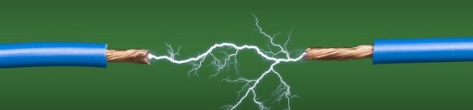
Strømkilde | elektros šaltinis | 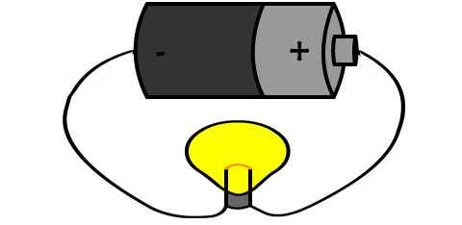
Ampere | amperas | A
Spenning | įtampa | 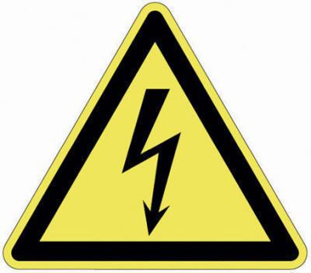
Volt | voltas | V
Batteri | elementas | 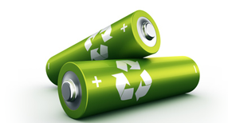
Lyspære | lemputė | 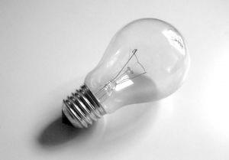
Bryter | jungiklis | įtaisas, paprastai mechaninis, naudojamas grandinei nutraukti ar sujungti.  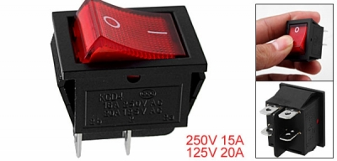
Ledning | laidas | 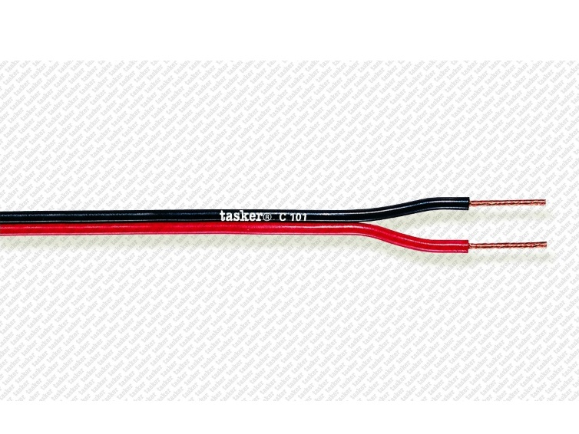
Strømkrets | elektrinė grandinė | tai tokių tarpusavyje sujungtų elementų visuma, kurioje vykstantys procesai apibūdinami srovės ir įtampos priklausomybėmis.
Koblingsskjema | elektros grandinės sujungimo schema | 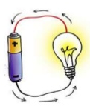  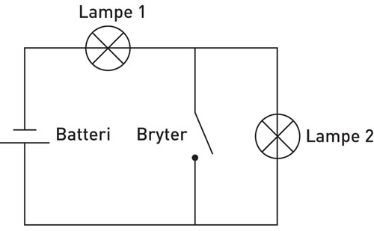
Seriekobling | nuoseklusis jungimas | Seriekobling er to eller flere komponenter i en elektrisk krets som er koblet etter hverandre  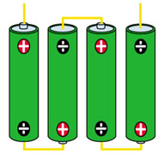
En parallellkobling | lygiagretusis jungimas | En parallellkobling er en kobling av elektriske komponenter ved siden av hverandre i en krets slik at spenningen over alle komponentene er lik.  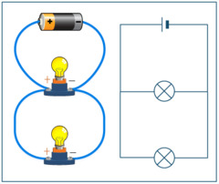
Kortslutning | trumpasis jungimas | 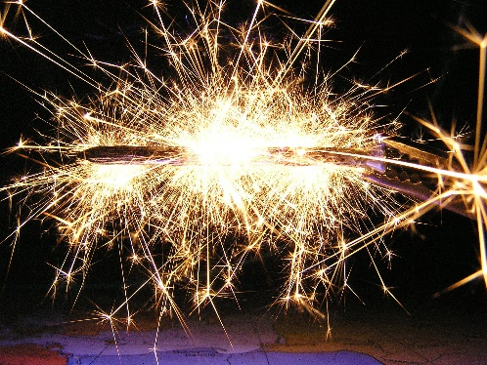
Resistans/motstand | elektrinė varža | Elektrinė varža (R) - kūno savybė priešintis elektros srovei.

